DIRECCIÓN ACADÉMICA
DEPARTAMENTO DE ELABORACION INDUSTRIAL DE ALIMENTOS
Respeto – Responsabilidad – Resiliencia – Tolerancia

GUÍA N°3
TEMA: “Control de calidad en Carne de Vacuno”
Modulo: TALLER DE CONTROL DE CALIDAD

Nombre: ___________________________________Curso 4°D Fecha: ____/ Mayo /2020

Objetivos:

1.- Verificar las etapas del procesamiento de carne de VACUNO de acuerdo a parámetros de calidad establecidos en el RSA.

INSTRUCCIONES:

- LEE ATENTAMENTE LA GUIA ENTREGADA GRAFICAS Y TABLAS
- DESARROLLA LAS PREGUNTAS AL FINAL DE LA GUIA
- CUALQUIER DUDA O CONSULTA ESCRIBIR AL CORREO elaboracioncestarosa@gmail.com, wsap profesor.

FAENAMIENTO DEL VACUNO

El sacrificio de los animales de abasto debe realizarse en mataderos autorizados de tal forma que aseguren el faenamiento y preservación higiénico de las canales.

Históricamente se han diseñado diversos modelos de mataderos hasta llegar al americano o industrial que presenta las siguientes características:

- Pisos con separaciones independientes de cada especie animal
- Sistema mecanizado de sacrificio, faenamiento, descuerado y sangría en suspensión
- Faenas subdivididas con especialización
- Cámaras frigoríficas y almacenes para productos faenados
- Secciones para aprovechamiento de subproductos y desechos.

ETAPAS DE FAENAMIENTO DEL VACUNO

Los animales deben reposar antes del faenamiento 72 horas, si están más de 48 horas en reposo los mataderos deben contar con comedores y bebederos.

- Transporte: se realiza en camiones, los animales vienen asustados apretados y con golpes
- Recolección y reposo: se cuenta el ganado y se reposa de 2 a 3 días y se pesa
- Aturdimiento: la insensibilización de los animales se realiza con los siguientes fines:
- Humanitarios: para que el animal no sufra
- Económicos: para carnes en mejores condiciones con una buena sangría
- Seguridad: para evitar accidentes

Los métodos usados para sacrificar el animal son:
- Conmoción: se realiza con elementos contundentes, se golpea la región frontal del vacuno y cerdo.
- Apuntillamiento: Con un punto o puntilla se seleccionan los cordones nerviosos medulares y del vulvo raquídeo dando un golpe en la nuca especialmente en el vacuno.
- Pisoletes o estiletes: estos disparan un proyectil o punzón que penetra en el cerebro por la zona frontal.
- Narcolepsis: es un sistema mediante electroshock con corriente utilizado especialmente en el cerdo.

- Sangrado: insensibilizada la res debe ser elevada y transportada a la zona de sangría donde se le hará una incisión de carácter profundo a la entrada del pecho de manera de seleccionar los grandes vasos sanguíneos del cuello. En los ovinos un corte profundo en la zona de la garganta, el sangrado debe ser completo e higiénico para obtener carnes limpias en 2 minutos, si la sangre será comercializada se mezclará con anticoagulante.

- Corte de patas y cabeza: sigue la faena en suspensión.

- Descuerado: se utiliza para el vacuno, en los cerdos se utiliza el escalfado, con posterioridad al sangrado, que consiste en sumergir al animal en agua potable a 70°C con el objeto de dilatar los poros y favorecer la depilación, mediante la depiladota u otro método autorizado; luego se repasa con cuchillos cuando se hace el chamuscado. Este se hará con soplete estando el animal en suspensión y sin estar abierto.

- Eviscerado: comprende la extracción de las vísceras del animal, entre el inicio del desangrado y el eviscerado no podrá transcurrir un lapso superior a los 45 minutos, para evitar la absorción de malos olores y la contaminación de la carne.

- Preparación de las canales: terminada la evisceración se separan los materiales extraños lavando la res con agua a presión y limpiando con trapos estériles. La canal es el cuerpo del vacuno sin cabeza, sin vísceras, sin cuero, sin patas y con riñones.

- Inspección, clasificación y tipificación. La clasificación es aquella que se realiza una vez sacrificado el vacuno y antes de separar la cabeza del cuerpo, de acuerdo a su edad, sexo en la siguiente clasificación:

- Terneros y terneras
- Torito de leche
- Novillitos
- Novillos y vacas jóvenes
- Vacas y toros
- Vacas, toros y bueyes viejos
Una vez agrupados los animales en clases se categorizar según características de calidad tales como cantidad y color de grasa.
La tipificación es el ordenamiento de las canales bovinos de acuerdo al sexo y grasas de cobertura que cubre externamente la canal y que se clasifican en 4 grados: desde escasa (grado 0), hasta excesiva que es grado 3.Esta categorización la realizan los certificadores oficiales del matadero, se han establecido 6 tipos de tipificación:

CATEGORIA | CLASE | CRONOMETRIA | GRASA
V | Toritos | Dientes de leche | 1 y 2
 | Vaquillas | 2 dientes
 | Novillos | 2 dientes
A | Novillos y vacas | 4 dientes | 1, 2 y 3
 | Jóvenes
C | Novillos y vacas | 6 dientes | 1, 2 y 3
U | Vacas | 8 dientes | Sin exigencia
 | Toros
 | Buey adulto
N | Vacas | Nivelación de dientes | Sin exigencia
 | Toros
 | Buey viejo
O | Terneros | Dientes de leche | Sin exigencia
 | Terneras

Traslado de canales a cámaras de frío

Las canales deben experimentar el proceso de maduración bajo refrigeración por lo que se mantendrán a 5°C como máximo en un lapso de 24 a 48 horas para poder salir de esas cámaras a la zona de desposte.

Las canales no deben tocar el piso, ni paredes, además debe haber una buena circulación de aire a su alrededor, y de acuerdo con su necesidad se podrá congelar las canales.

- Desposte:
Después de realizar todas las etapas del faenamiento viene el desposte (son etapas donde se obtiene variedad de cortes).
Normas para el desposte

  - Las carnes deben provenir de canales que se hayan mantenido a una temperatura interna máximo de 5°C a lo menos durante 24 horas previas al desposte.
  - Las carnes deben ser conducidas en supervisión a la sala de despose y durante el trayecto no podrán tomar contacto con el ambiente externo.
  - El traslado a la sala de desposte debe efectuarse en condiciones que impida el aumento de temperatura de las carnes sobre 5°C.
  - No se permitirá la acumulación de huesos, ni desperdicios en la sala de desposte como así mismo el depositarlo en el piso.
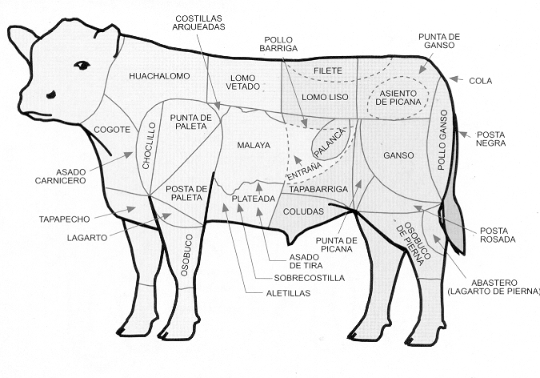
CORTES DE BOVINOS

PALETA |  |  | PIERNA
CORTES SIN HUESO | CORTES CON HUESO |  | CORTES SIN HUESO | CORTES CON HUESO
- MALAYA.  - PLATEADA.  - SOBRECOSTILLA.  - TAPAPECHO.  - COGOTE.  - HUACHALOMO.  - CHOCLILLO.  - PUNTA DE PALETA.  - ASADO DE CARNICERO.  - POSTA DE PALETA..  - LAGARTO DE MANO.  - LOMO VETADO.  - ENTRAÑA. | - ASADO DE TIRA.  - COSTILLAS ARQUEADAS.  - ALETILLAS.  - OSOBUCO DE MANO. |  | - LOMO.  - FILETE.  - GANSO.  - PUNTA DE GANSO.  - POLLO GANSO.  - POSTA NEGRA.  - POSTA ROSADA.  - ASIENTO DE PICANA.  - TAPABARRIGA.  - PALANCA.  - PALANCA.  - POLLO  - BARRIGA  - ABASTERO. (LAGARTO DE PIERNA) | - COLUDA-ESTOMAGUILLO.  - OSOBUCO DE PIERNA.  - COLA.

PREGUNTAS.

1.- ¿Cuáles son las etapas del proceso de faenamiento de carne de vacuno?

2.-¿Cuáles son los cortes del vacuno más blandos?

3.-Indicar las diferencias entre las letras V y U en la Ley de tipificación de la carne

4.- ¿Por qué la carne debe tener un proceso de maduración?

5.¿Qué entiendes por Sacrificio del vacuno?

